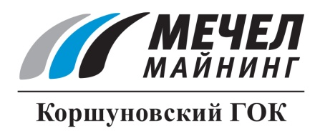

СЛУЖБА КОНТРОЛЯ КОРШУНОВСКОГО ГОКА ПРОШЛА АККРЕДИТАЦИЮ
Железногорск-Илимский, Россия – 7 декабря 2015 г. – Служба технического и химического контроля ОАО «Коршуновский ГОК» (входит в Группу «Мечел») подтвердила соответствие профессиональным требованиям по 52 показателям в рамках государственной аккредитации.
Ежегодно служба технического и химического контроля комбината анализирует более 130 тысяч проб. Ее сотрудники проводят испытания железорудного концентрата, определяют состав руд на месторождениях, исследуют природные и сточные воды, промышленные выбросы, следят за производственной средой на рабочих местах.
В этом году аккредитация осуществлялась по новым правилам, соответствующим международным стандартам. Эксперты оценили систему менеджмента качества, материально-техническую базу, квалификацию и опыт работников службы, ведение нормативной документации. Специалисты Росаккредитации наблюдали за действиями персонала при проведении исследований, интересовались знанием методик проведения измерений, нормативов контроля точности. По результатам проверки был подписан акт соответствия лабораторий комбината необходимым критериям.
«Аккредитация еще раз подтвердила точность проводимых нами исследований. Это самое главное требование, предъявляемое к процессу определения состава и свойств железорудного концентрата и руды. От объективности анализа зависит и себестоимость сырья, и репутация компании», - отметила начальник службы технического и химического контроля ОАО «Коршуновский ГОК» Ольга Манаева.

ОАО «Коршуновский ГОК»
Сергей Кулыгин
На фото начальник службы технического и химического контроля ОАО «Коршуновский ГОК» Ольга Манаева

